






COMISIÓN MUNICIPAL DE PROTECCIÓN CIVIL
PREVENCIÓN Y MITIGACIÓN DE DESASTRES
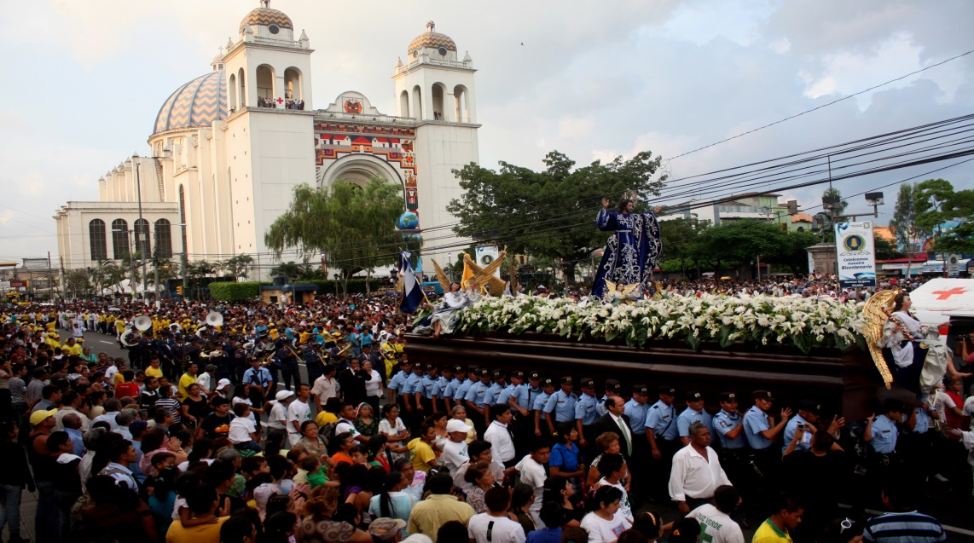

PLAN VACACIONES AGOSTINAS
APOPA 2023





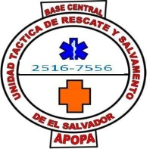


PLAN CONTINGENCIAL “DIVINO SALVADOR DEL MUNDO” APOPA 2023”

1.- SITUACION.

a.- General.
El presente plan tiene objetivo coordinar acciones preventivas en el marco de las fiestas patronales de San Salvador en honor al Divino Salvador del Mundo, evento que por su naturaleza incrementa la vulnerabilidad de la población debido a la afluencia de personas que circulan en centros comerciales, calles, playas, y el incremento de accidentes de tránsito.
La Comisión Municipal de Protección civil ejecutara el “Plan Contingencial Divino Salvador del Mundo”, con el cual se atenderá a la población Apopense que se traslade por las diferentes arterias y centros comerciales del municipio. Además de concientizar a la población para seguir todas las medidas de bioseguridad.

b.- Particular.
Atender a la población en general que pueda necesitar atención prehospitalaria, para lo cual se ubicaran dos puestos de avanzada ubicados en el Redondel de Ransa , la Comisión Municipal de Protección Civil se encontrara en condición de apresto, activándose el Centro de Operaciones de Emergencia, con personal de la Unidad de Gestión de Riesgos.

2.- OBJETIVOS.
General:
Garantizar un ambiente de seguridad a la población que se avoque a Centros Comerciales, Calles y Avenidas del Municipio, en el marco de la celebración de Fiestas Patronales del Municipio de San Salvador en Honor al “Divino Salvador del Mundo”.

Específicos:
1-Implementar un dispositivo de respuesta integral que responda oportuna y eficientemente los distintos problemas que pongan en vulnerabilidad la integridad física de la población.
3.- EJECUCION.
a.- Concepto de Ejecución.
La Comisión Municipal de Protección civil por medio del Centro de Operaciones de Emergencia Municipal (COEM), en coordinación con las instituciones que conforman el Sistema Nacional de Protección Civil establecerán un dispositivo en el marco del “plan contingencial “Divino Salvador del Mundo apopa 2023” desde las 08:00 horas del 30/07/2023 a las 18:00 horas del 06/08/2023 el cual consistirá en proporcionar una serie de medidas de prevención y protección, así como procedimientos de socorro y auxilio a nivel municipal, focalizando esfuerzos en aquellos puntos que se han caracterizado por la ocurrencia de accidentes de tránsito, y poniendo en acción todas las medidas de bioseguridad.
b. Misiones a los Componentes.
1) Alcaldía Municipal.
Apoyara con combustible, agua, alimentación y otros recursos logísticos a las diferentes entidades de servicios de primera respuesta que conforman la CMPC durante la ejecución del plan.
2) Cruz Roja Salvadoreña.
Se mantendrá en condición de apresto para atender cualquier emergencia que pueda suscitarse desde las 08:00 horas del 4/07/2023 a 18:00 horas del 06/08/2023, los días jueves 04, viernes 05 y sábado 6/08/2023, se ubicara un puesto de avanzada en el redondel de RANSA, en horario de 08:00 a 16:00 horas.
3) Comando de Salvamento Seccional APOPA.
Se mantendrá en condición de apresto para atender cualquier emergencia que pueda suscitarse desde las 08:00 horas del 30/07/2023 a 18:00 horas del 07/08/2023, los días martes 01 , jueves 04 y viernes 05/08/2023, se ubicara un puesto de avanzada en el redondel de INTEGRACIÓN, en horario de 08:00 a 16:00 horas.

4) Centro de Atención de Emergencias
Brindará los servicios médicos de emergencia en las instalaciones por medio del personal asignado las 24 horas del día.
5) Comando de Salvamento Seccional Popotlán.
Se mantendrá en condición de apresto para atender cualquier emergencia que pueda suscitarse desde las 08:00 horas del 30/07/2023 a 18:00 horas del 06/08/2023, los días viernes 04, sábado 05, y domingo 06/08/2023, se ubicara un puesto de avanzada en la gasolinera PUMA de la Troncal del Norte km 12 ½ frente a pericentro Apopa, en horario de 08:00 a 16:00 horas.
6) Cruz Verde Salvadoreña
Se mantendrá en condición de apresto para atender cualquier emergencia que pueda suscitarse desde las 08:00 horas del 30/07/2023 a 18:00 horas del 07/08/2023, los días jueves 3, viernes 04, y sábado 05/08/2023, se ubicara un puesto de avanzada en el Parque central de Apopa, en horario de 08:00 a 16:00 horas.
7) Unidad Táctica de Rescate y Salvamento
Se mantendrá en condición de apresto para atender cualquier emergencia que pueda suscitarse desde las 08:00 horas del 30/07/202 a 18:00 horas del 07/08/2023, los días jueves 3, viernes 04, y sábado 05/08/2023, se ubicara un puesto de avanzada en la gasolinera PUMA de la Troncal del Norte km 13 ½ frente a C. E. La Protectora Apopa, en horario de 08:00 a 16:00 horas.

c.- Detalles de Coordinación.

- La presidenta de CMPC, será el coordinador general para la ejecución, supervisará que se cumpla lo acordado en el presente plan.
- Los miembros de la CMPC son los responsables que cada uno de sus componentes estén siempre alerta y reaccionar en caso de ser necesario.
- El Presente plan se ejecutara los días 3, 4, 5 y 6 de Agosto 2023.

4.- ADMINISTRACIÓN Y LOGÍSTICA.
a.- ADMINISTRACIÓN personal participante en apoyo al plan, por cada institución.
INSTITUCION | CANTIDAD TOTAL DE PARTICIPANTES
GESTIÓN DE RIESGO | 30
CRUZ ROJA SALVADOREÑA | 30
COMANDOS DE SALVAMENTO APOPA | 30
COMANDOS DE SALVAMENTO POPOTLÁN | 20
CRUZ VERDE APOPA | 10
UNIDAD TACTICA DE RESCATE | 10
TOTAL | 130

B.- LOGÍSTICA.
TABLA 1: COMBUSTIBLE PARA CUERPO DE SOCORRO
UNIDAD | INSTITUCION | TIPO DE COMBUSTIBLE | VALOR
Ambulancia | Comandos Apopa | Diesel | $75.00
Ambulancia | Cruz Roja | Diesel | $75.00
Ambulancia | Comandos Popotlán | Gasolina | $75.00
Ambulancia | Cruz Verde Apopa | Diésel | $75.00
Ambulancia | Unidad Táctica de Rescate | Gasolina | $75.00
Total |  |  | $375.00

TABLA 2: ALIMENTACIÓN PARA PERSONAL DE PRIMERA RESPUESTA POR 4 DIAS
(3, 4, 5, 6 agosto, 10 por día)
INSTITUCION | DESAYUNOS A $2.50 | ALMUERZOS A $3.50 | AGUA EN BOLSON A  $1.00
Comandos Apopa | 40 | 40 | 20
Cruz Roja | 40 | 40 | 20
Comandos Popotlán | 40 | 40 | 20
Cruz Verde Apopa | 40 | 40 | 20
Unidad Táctica de Rescate | 40 | 40 | 20
total | 200 | 200 | 100

COSTOS DE ALIMENTACION Y COMBUSTIBLE PARA (3, 4, 5 Y 6 DE AGOSTO/23)
ALIMENTACION | COSTO UNITARIO | SUB TOTAL
200 DESAYUNOS | $2.50 | $500.00
200 ALMUERZOS | $3.50 | $700.00
100 BOLSONES CON AGUA | $1.00 | $100.00
15 VALES DE COMBUSTIBLE | $25.00 | $375.00
TOTAL |  | $1675.00

